Sinergi dan Kolaborasi untuk Akselerasi Layanan Dasar
Kemitraan Australia ‑ Indonesia

KEMENTERIAN KEUANGAN REPUBLIK INDONESIA

KEMENTERIAN DALAM NEGERI REPUBLIK INDONESIA

BAPPENAS
Kementerian Perencanaan Pembangunan Nasional/ Badan Perencanaan Pembangunan Nasional

PEMERINTAH PROVINSI ACEH

PEMERINTAH PROVINSI NTT

PEMERINTAH PROVINSI NTB

PEMERINTAH PROVINSI GORONTALO


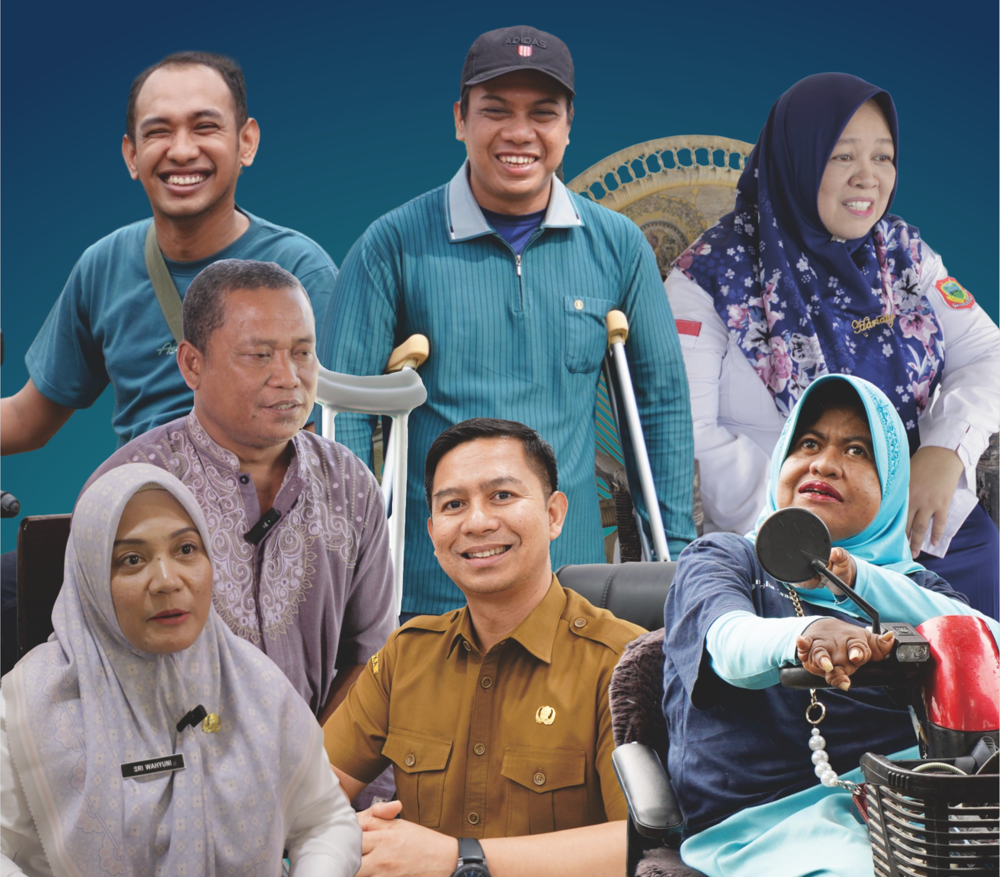
































































































































Pembangunan yang Menjangkau Semua
Pengarusutamaan Gender sebagai Strategi Pembangunan Responsif Gender dan Inklusif di Aceh, NTB, NTT,
dan Gorontalo

Pengarusutamaan Gender (PUG) adalah strategi dalam perencanaan pembangunan untuk memastikan kebutuhan, pengalaman, dan aspirasi perempuan serta laki‑laki—termasuk kelompok rentan lainnya—diperhitungkan secara adil. Perspektif ini perlu hadir di setiap tahapan pembangunan, mulai dari perencanaan dan penganggaran hingga pelaksanaan dan evaluasi. Tanpa dimensi gender, pembangunan berisiko melahirkan kebijakan yang timpang, kurang efektif, dan tidak menjangkau mereka yang paling membutuhkan.
Di banyak daerah, kebijakan yang tampak “netral” justru berpotensi memperlebar kesenjangan. Program pembangunan infra-struktur, misalnya, seringkali dirancang tanpa mempertimbangkan kebutuhan spesiﬁk perempuan, anak, lansia, atau penyandang disabilitas. Akibatnya, fasilitas publik menjadi sulit diakses, layanan dasar tidak tepat sasaran, dan manfaat pembangunan tidak dirasakan secara merata. Dalam konteks inilah PUG menjadi krusial karena memas-tikan bahwa pembangunan tidak hanya mengejar pertumbuhan, tetapi juga keadilan. Komitmen Indonesia terhadap PUG telah ditegaskan dengan Instruksi Presiden Nomor
9 Tahun 2000 . Mandat ini kemudian diperkuat melalui berbagai regulasi turunan, termasuk Peraturan Pemerintah Nomor 8 Tahun 2008 dan Peraturan Menteri Dalam Negeri Nomor 67 Tahun 2011. Namun, lebih dari dua dekade setelah kebijakan tersebut dicanangkan, tantangan implementasi di tingkat daerah masih nyata. PUG kerap dipahami sebatas pemenuhan kewajiban administratif, dan belum sepenuhnya terlembaga dalam sistem perencanaan serta penganggaran pembangunan.
Aceh, Nusa Tenggara Timur (NTT), Nusa Tenggara Barat (NTB), dan Gorontalo menun-jukkan bagaimana mandat nasional tersebut diterjemahkan secara berbeda sesuai konteks lokal. Keempat provinsi ini meng-hadapi tantangan yang beragam —mulai dari resistensi kultural, keterbatasan kapasitas birokrasi, hingga minimnya ruang partisipasi kelompok rentan. Meski demikian, penga-laman di empat provinsi ini juga memperli-hatkan bahwa perubahan tetap dimungkin-kan ketika ada komitmen politik, dukungan multipihak, dan pendampingan yang dilakukan secara konsisten.

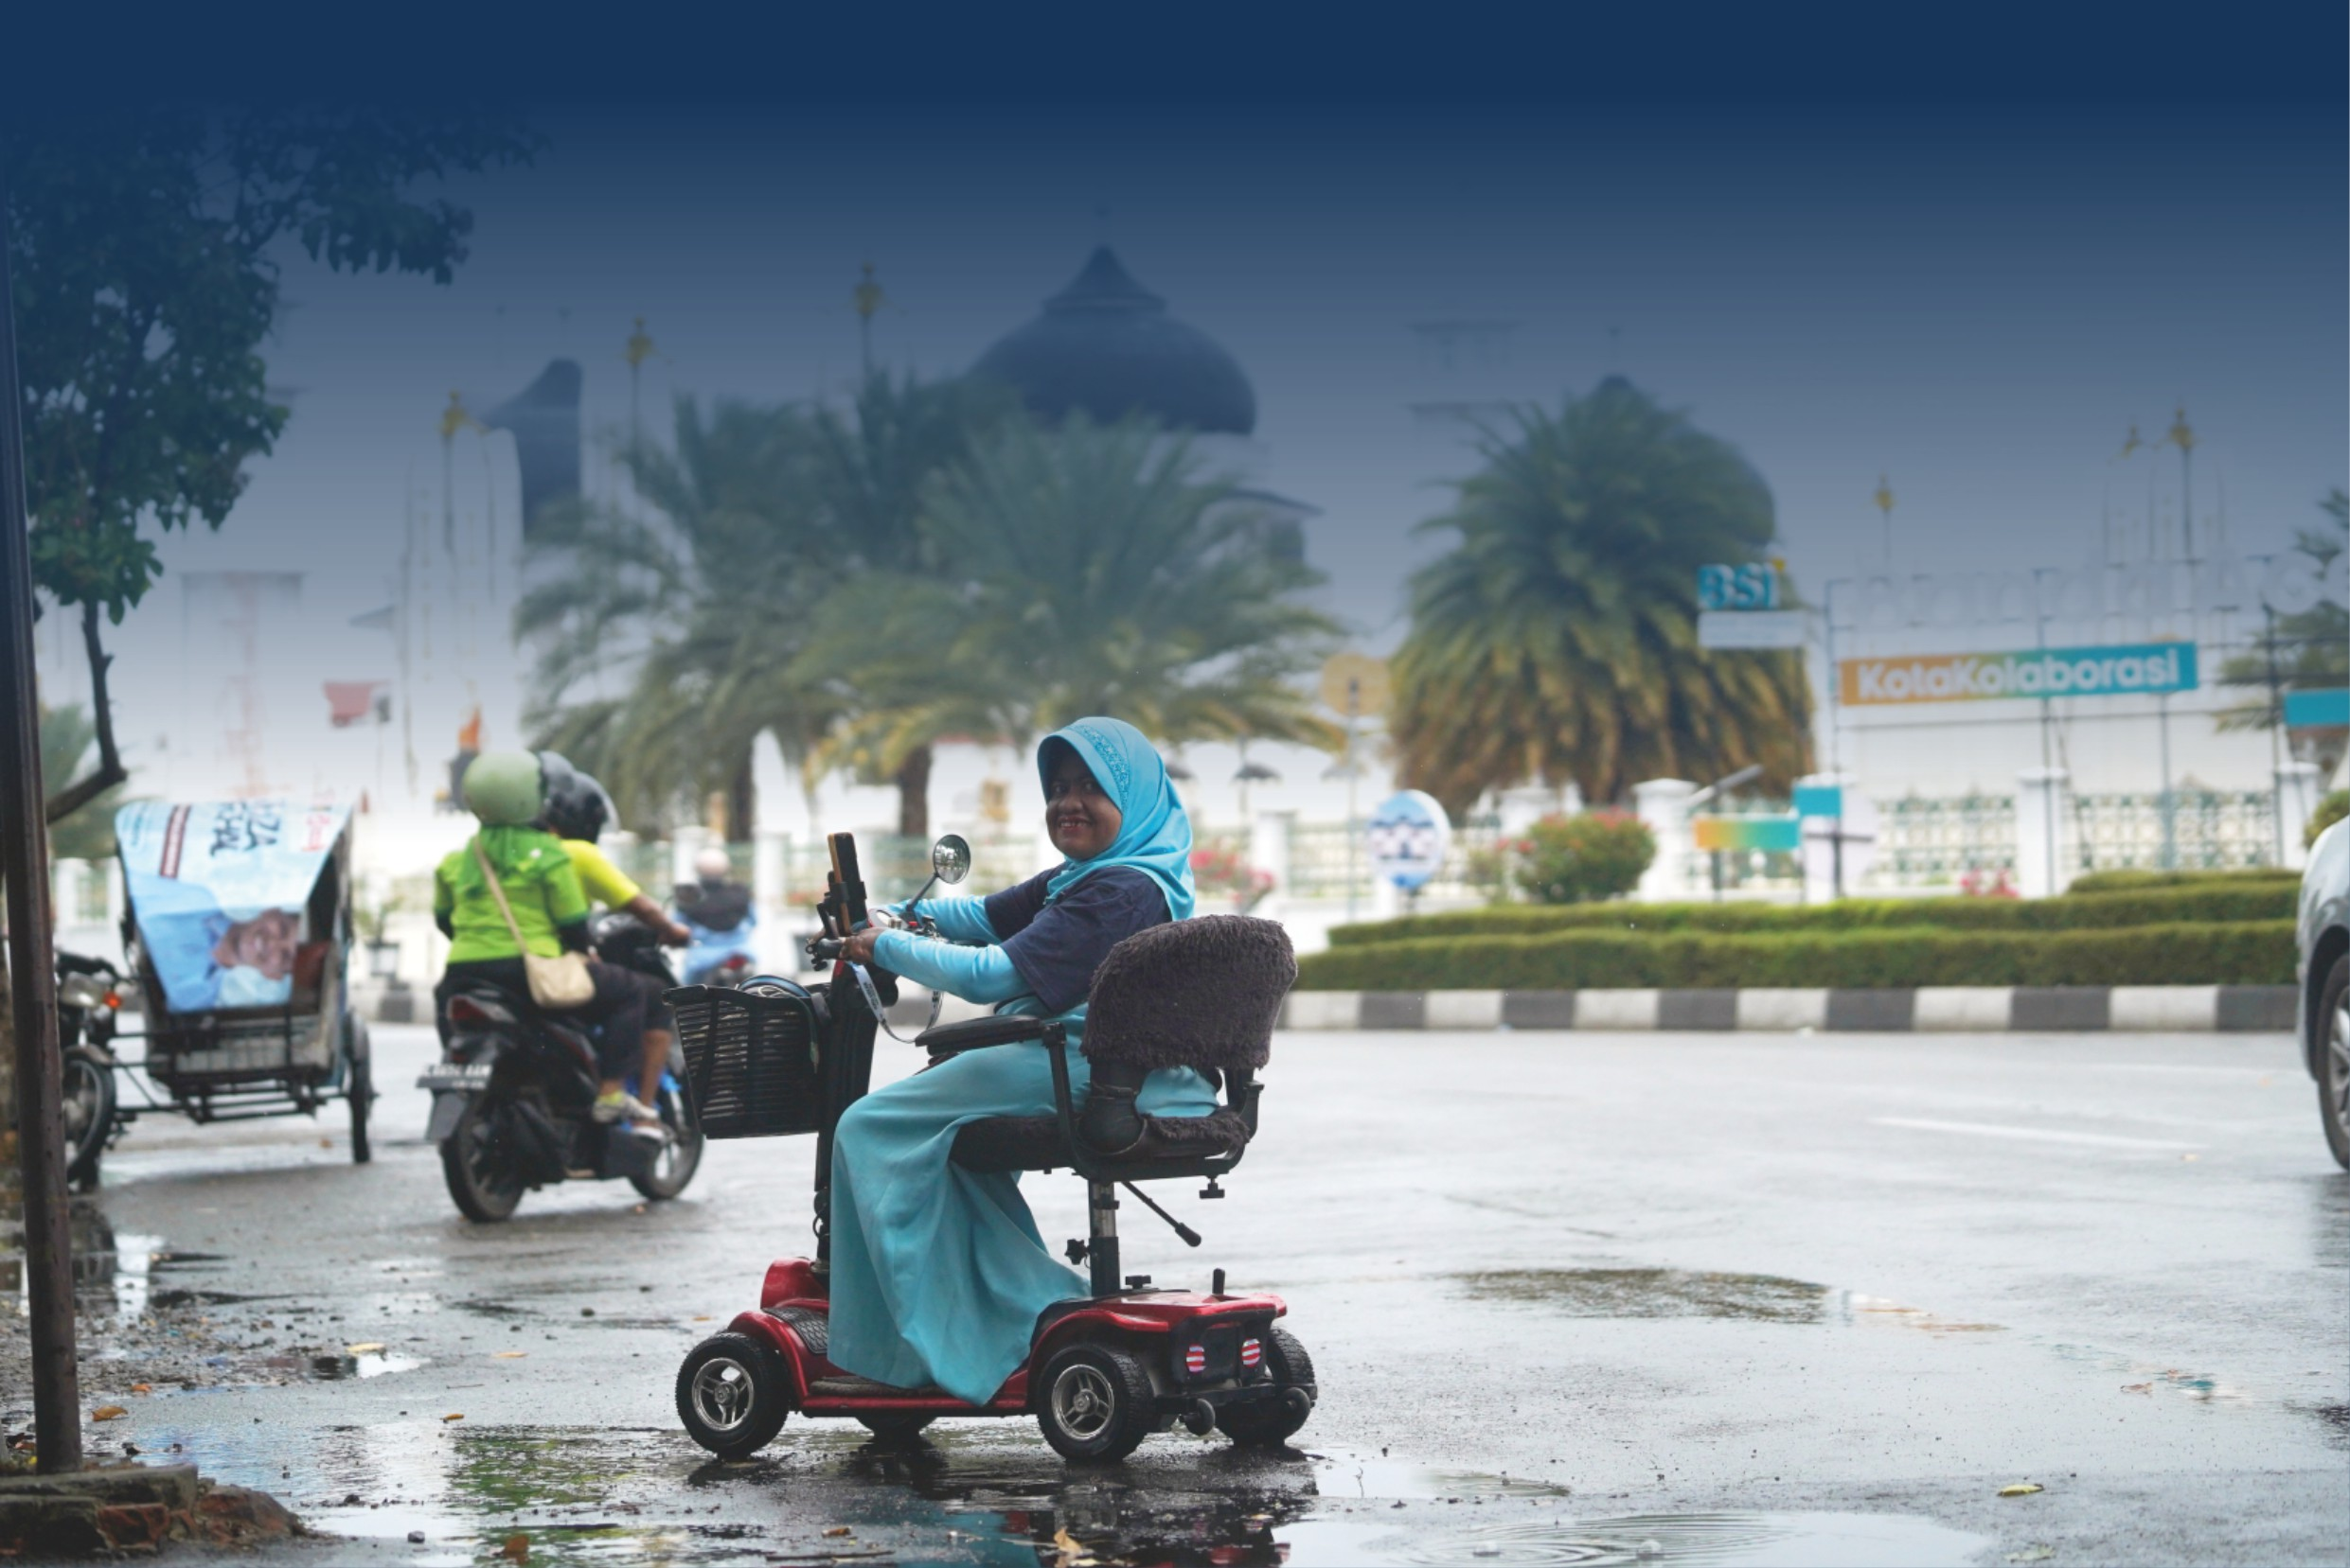

Pembangunan yang Menjangkau Semua꞉ Pengarusutamaan Gender sebagai Strategi Pembangunan Responsif Gender dan Inklusif di Aceh, NTB, NTT, dan Gorontalo
01

Aceh꞉ Menjembatani Kesetaraan dan Nilai Lokal

Aceh memiliki kekhususan dalam sistem pemerintahan dan kehidupan sosial, dengan penerapan syariat Islam sebagai salah satu landasan hukum daerah. Kekhasan ini menghadirkan tantangan tersendiri dalam penerapan Pengarusutamaan Gender (PUG). Istilah “gender” masih kerap dipersepsikan sebagai konsep asing yang dianggap tidak sejalan dengan nilai agama dan budaya lokal. Akibatnya, sebagian aparatur dan masyarakat memandang PUG sebatas kewajiban adminis-tratif, belum sebagai strategi pembangunan
yang substansial.

“Banyak y Umumnya m bertentangan d
kita mel

N

“
Pandangan tersebut berpengaruh pada prak-tik perencanaan pembangunan yang belum sepenuhnya responsif gender. Keterbatasan data terpilah, tingginya angka kekerasan ber-basis gender, serta minimnya ruang partisi-pasi bermakna bagi perempuan dan kelompok rentan dalam Musrenbang masih menjadi persoalan yang terus dihadapi.
Di tengah tantangan tersebut, penguatan PUG di Aceh banyak didorong oleh peran akademisi dan organisasi masyarakat sipil lokal. Kepala Pusat Studi Gender dan Anak (PSGA) UIN Ar‑Raniry, Nashriyah, menilai bahwa hambatan utama PUG di Aceh bersumber dari kesalahpahaman terhadap konsep gender.


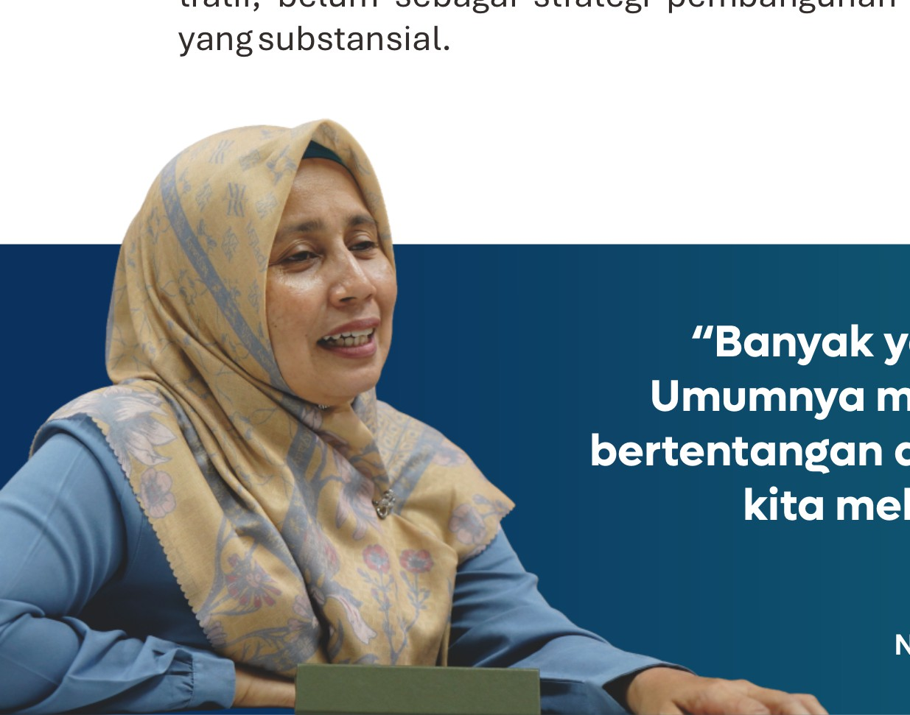

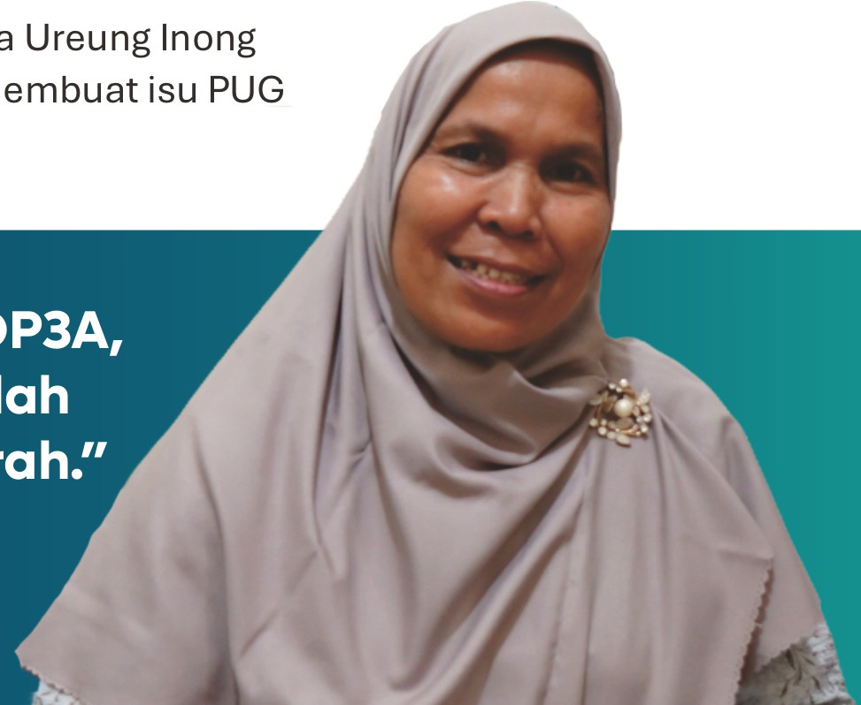
ang salah paham dengan isu gender. enyangka ini konsep dari Barat yang engan budaya Aceh. Padahal, kalau ihat sejarah Aceh, perempuan justru memiliki peran yang sangat kuat.”
02
Pandangan serupa disampaikan Rukiyah Hanum dari Balai Syur Aceh. Menurutnya, penafsiran agama yang kurang tepat sering m sulit diterima di tingkat akar rumput.
“
“Isu gender sering diarahkan hanya ke D padahal pengarusutamaan gender ada tanggung jawab seluruh perangkat daer

Rukiyah Hanum ‑ Balai Syura Ureung Inong Aceh
ashriyah ‑ Kepala Pusat Studi Gender dan Anak (PSGA)
a Ureung Inong embuat isu PUG

P3A,
lah ah.”

Pembangunan yang Menjangkau Semua꞉ Pengarusutamaan Gender sebagai Strategi Pembangunan Responsif Gender dan Inklusif di Aceh, NTB, NTT, dan Gorontalo





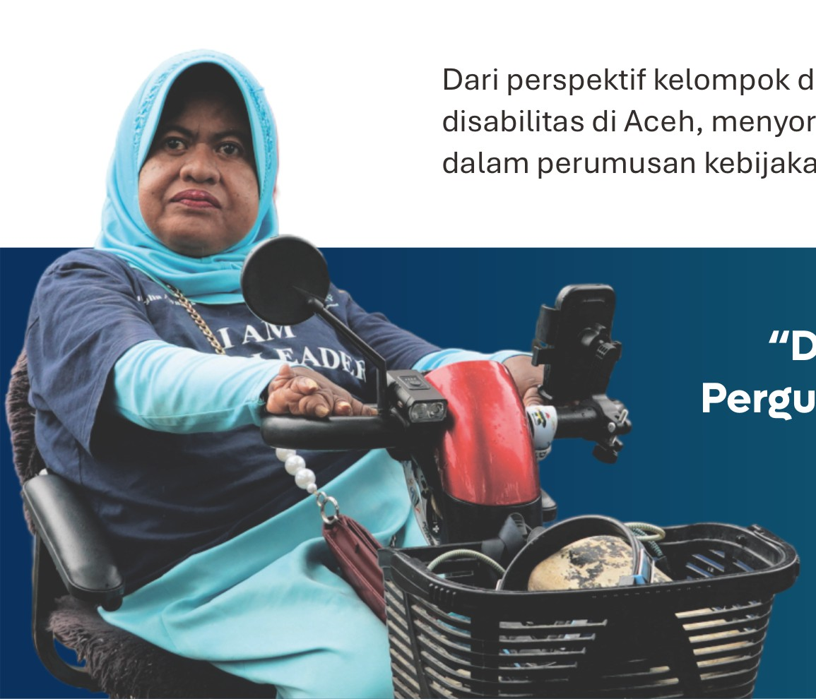
Dari perspektif kelompok d disabilitas di Aceh, menyor dalam perumusan kebijaka

“D
Pergu
“
isabilitas, Erlinda Marlinda, perempuan penyandang oti masih terbatasnya pelibatan penyandang disabilitas n.
ulu kami jarang dilibatkan. Setelah ada b tentang partisipasi masyarakat, kami mulai sering diundang dan dilibatkan dalam forum‑forum perencanaan.”
Erlinda Marlinda ‑ Perempuan Penyandang Disabilitas Aceh

Langkah Strategis dan Rencana Perubahan
Merespons berbagai tantangan tersebut, Pemerintah Aceh mulai membangun sinergi lintas sektor dengan Bappeda sebagai motor koordinasi. Pengenalan instrumen teknis seperti Gender Analysis Pathway (GAP) dan Gender Budget Statement (GBS) dilakukan secara bertahap untuk memperkuat perencanaan dan penganggaran responsif gender.

Terobosan penting hadir melalui Peraturan Gubernur Aceh Nomor 12 Tahun 2025 tentang Partisipasi Masyarakat dalam Pembangunan, yang memberi landasan hukum bagi keterlibatan perempuan, penyandang disabilitas, dan kelompok rentan lainnya dalam Musrenbang. Regulasi ini menjadi pijakan awal untuk mendorong partisipasi yang lebih inklusif dan bermakna.

Ke depan, harapan besar tertuju pada lahirnya Qanun khusus tentang PUG yang memiliki legitimasi sosial dan keagamaan yang lebih kuat. Melalui dialog yang melibatkan pemerintah, ulama, tokoh adat, dan masyarakat sipil, Aceh berupaya menemukan titik temu antara nilai keadilan gender dan karakteristik lokal yang menjadi identitas provinsi tersebut.

Pembangunan yang Menjangkau Semua꞉ Pengarusutamaan Gender sebagai Strategi Pembangunan Responsif Gender dan Inklusif di Aceh, NTB, NTT, dan Gorontalo
03

Nusa Tenggara Timur꞉ Membangun dan Memperkuat Sistem

Di Nusa Tenggara Timur (NTT), tantangan utama implementasi PUG bukan terletak pada resistensi budaya, melainkan pada aspek kelembagaan dan kapasitas teknis aparatur. Tingginya mutasi dan rotasi pegawai membuat pengetahuan tentang PUG dan Perencanaan dan Penganggaran Responsif Gender (PPRG) kerap tidak terakumulasi secara institusional.
Banyak aparatur tela dasarnya, namun belu
h memahami konsep m sepenuhnya memi-
liki keterampilan teknis untuk mengintegrasi-kannya ke dalam proses perencanaan dan penganggaran.
Fungsional Ahli Muda di Biro Organisasi Setda Provinsi NTT, Kunibertus Ganti Gai, menggam-barkan bagaimana proses bimbingan teknis PPRG membawa perubahan cara pandang aparatur.


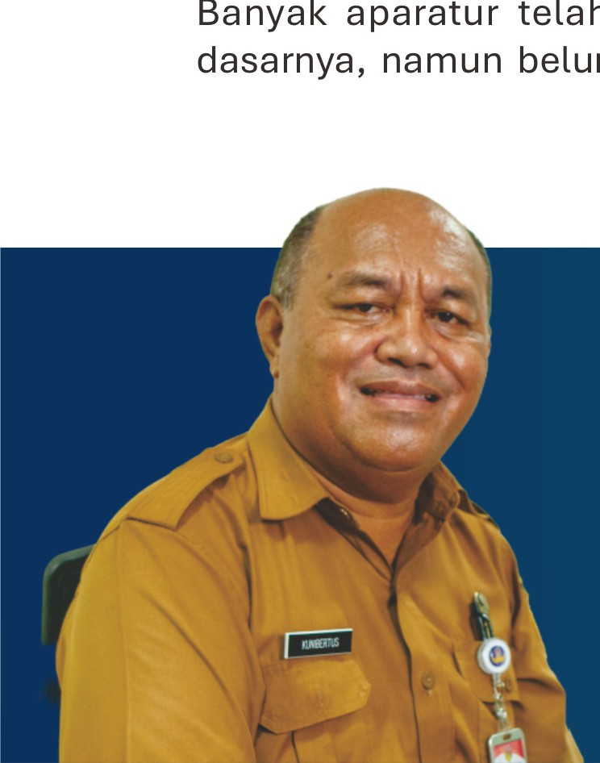

“Yang paling penting dari penguatan kapasitas ini adalah perubahan mindset. Kami
“
dibangunkan kesadarannya bahwa perencanaan dan penganggaran harus melihat kebutuhan perempuan dan laki‑laki secara berbeda.”

Kunibertus Ganti Gai ‑ Fungsional Ahli Muda Biro Organisasi Setda Provinsi NTT

Pembangunan yang Menjangkau Semua꞉ Pengarusutamaan Gender sebagai Strategi Pembangunan Responsif Gender dan Inklusif di Aceh, NTB, NTT, dan Gorontalo
04

Perubahan serupa juga dirasakan di Inspektorat Daerah. Sofy Soetji Widarti, Auditor
is Pathway Namun
di alat kerja

bisa. nitor, n

Penguatan kapasitas aparatur ini berjalan beriringan dengan penguatan regulasi. Provinsi NTT kini memiliki Peraturan Daerah Nomor 5 Tahun 2022 tentang PUG dan Peraturan Gubernur Nomor 34 Tahun 2025 tentang PPRG. Dampaknya mulai terlihat,
antara lain dari meningkatnya jumlah organisasi perangkat daerah yang mampu menyusun GAP dan GBS, serta diraihnya Anugerah Parahita Ekapraya (APE) Kategori Pratama.


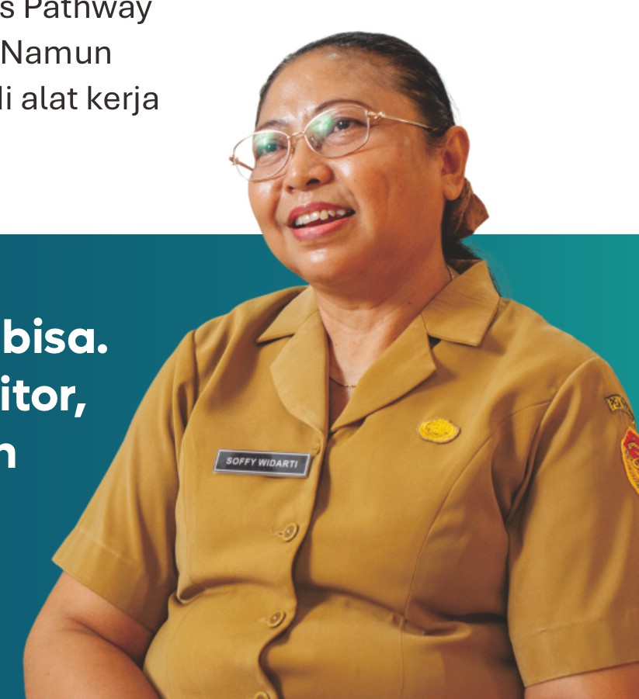
Madya Inspektorat Provinsi NTT, mengakui bahwa materi Gender Analys (GAP) dan Gender Budget Statement (GBS) awalnya terasa cukup rumit. seiring proses pembelajaran, pemahaman tersebut berkembang menja yang lebih bermakna.
“
“Kalau kita tekun mempelajarinya, pasti kita Dari situ Inspektorat tidak lagi hanya memo tetapi mulai mengaudit kualitas perencanaa yang responsif gender.”
Sofy Soetji Widiarti ‑ Auditor Madya Inspektorat Provinsi NTT
05

Menjaga Keberlanjutan
Bagi NTT, tantangan berikutnya adalah memastikan bahwa capaian PUG tidak berhenti pada penghargaan atau dokumen kebijakan. Mutasi aparatur akan terus terjadi, dan tanpa mekanisme pembelajaran internal, pengetahuan teknis berisiko kembali hilang. Untuk menjawab tantangan tersebut, pemerintah provinsi mulai mengembangkan skema mentoring internal, di mana aparatur yang telah mengikuti pelatihan menjadi rujukan bagi rekan‑rekan mereka di organisasi perangkat daerah lain.

Ke depan, NTT berupaya mengunci komitmen PUG dengan mengintegrasikan indikator gender ke dalam Perjanjian Kinerja pimpinan OPD, sekaligus memperkuat sinergi dengan Tim Anggaran Pemerintah Daerah. Dengan pendekatan ini, PUG diharapkan tidak lagi bergantung pada individu tertentu, melainkan tertanam sebagai bagian dari sistem birokrasi yang berkelanjutan.

Pembangunan yang Menjangkau Semua꞉ Pengarusutamaan Gender sebagai Strategi Pembangunan Responsif Gender dan Inklusif di Aceh, NTB, NTT, dan Gorontalo

Nusa Tenggara Barat꞉ Memperkuat Fondasi Inklusi dari Dalam Sistem

Di Nusa Tenggara Barat (NTB), upaya peng-arusutamaan gender semakin dipahami sebagai fondasi pembangunan inklusif yang harus ditanamkan dalam sistem birokrasi. Pengalaman aparatur daerah menunjukkan bahwa tantangan utama bukan hanya soal regulasi, tetapi juga pemahaman konseptual dan kapasitas teknis pelaksana kebijakan. Dalam proses ini, dukungan kemitraan pem-bangunan seperti Program SKALA berperan sebagai katalis untuk memperkuat kemam-puan teknis sekaligus memperluas perspektif aparatur.
Lina Budiarti, auditor muda di Inspektorat Provinsi NTB, mengungkapkan bahwa se-belum mengikuti pelatihan teknis, pema-haman tentang PUG di kalangan pengawas internal masih terbatas. “Selama ini kalau kita ngomongin PUG, Inspektorat sudah mela-kukan monitoring evaluasi, tapi selaku auditor kami masih belum mendapatkan gambaran sebenarnya PUG itu apa dan bagaimana pelaksanaannya,” ujarnya.
Menurut Lina, pelatihan yang difasilitasi melalui dukungan mitra pembangunan membantu membuka perspektif baru bahwa pengawasan tidak hanya soal kepatuhan administratif, tetapi juga kualitas kebijakan yang responsif gender. Namun ia menilai penguatan kapasitas masih perlu diperluas, terutama terkait metodologi pengawasan PUG agar auditor memiliki standar pema-haman yang sama dan mampu melakukan evaluasi yang lebih substantif.
Kendala implementasi PUG di NTB juga ter-lihat pada tingkat perangkat daerah. Banyak aparatur, khususnya di unit perencanaan, belum memahami tujuan maupun manfaat
integrasi gender dalam pembangunan. Kondisi ini, menurut Lina, diperparah jika perhatian pimpinan daerah terhadap isu gender masih terbatas karena prioritas organisasi biasanya mengikuti arah kepemimpinan.
Dari perspektif perencanaan, Lita dari Bappeda Provinsi NTB menilai tantangan mendasar terletak pada kesalahpahaman konsep. “Pengetahuan mereka masih terbatas bahwa gender itu hanya pemilahan antara jenis kelamin,” jelasnya.
Ia menekankan bahwa pemahaman sempit ini dapat berdampak struktural bila terjadi pada level pengambil kebijakan, karena keputusan strategis pembangunan berada di tangan mereka.

Wisnu
Lombok Independent Disabilitas Indonesia (LIDI)

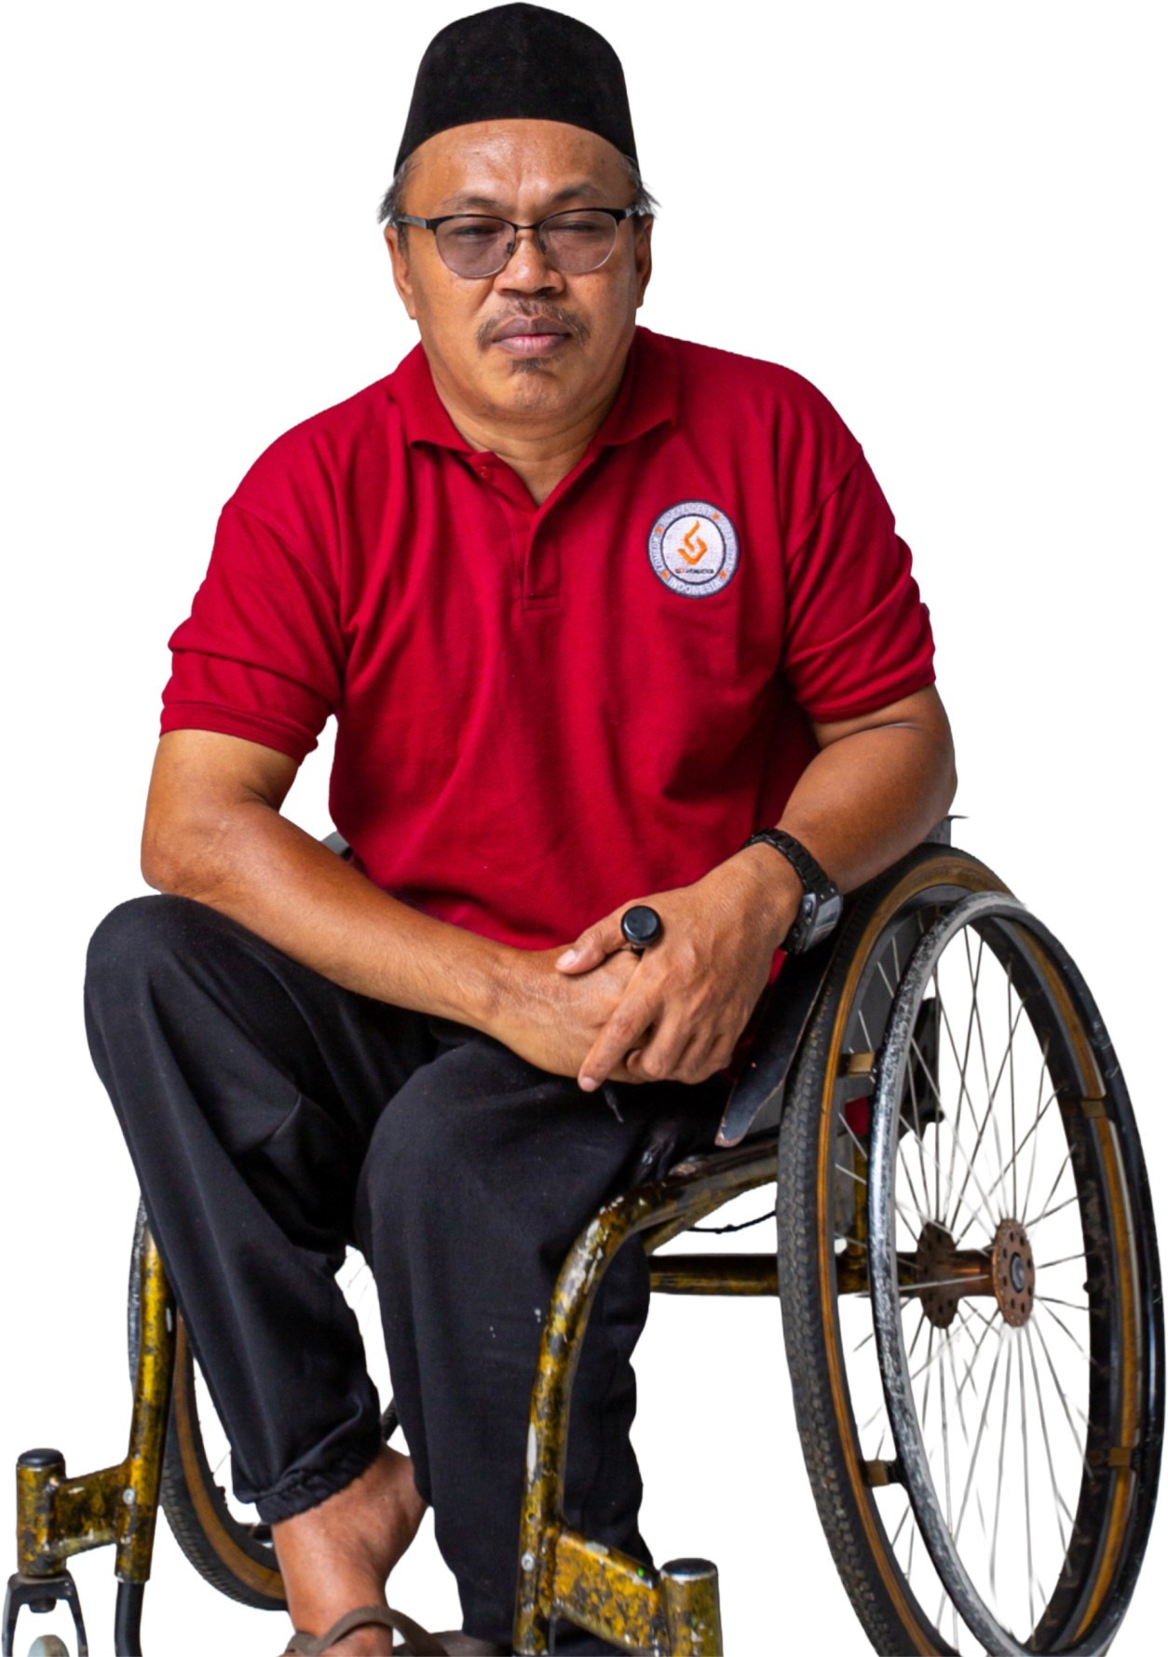
06

Pembangunan yang Menjangkau Semua꞉ Pengarusutamaan Gender sebagai Strategi Pembangunan Responsif Gender dan Inklusif di Aceh, NTB, NTT, dan Gorontalo

Persoalan lain yang tak kalah penting adalah ketersediaan data terpilah gender. Banyak sektor pembangunan belum memiliki data tersebut atau belum memperbaruinya secara berkala. Padahal data menjadi dasar untuk mengidentiﬁkasi kesenjangan riil dan me-nentukan intervensi kebijakan yang tepat sasaran.
Dinamika birokrasi turut memengaruhi keber-lanjutan implementasi. Lina menyoroti bahwa mutasi pegawai sering terjadi tanpa meka-nisme alih pengetahuan yang memadai. “Kalau ada mutasi, kita seperti mengulang dari awal kembali,” katanya.

Peran Fasilitator dalam Perencanaan
Hal ini menunjukkan perlunya sistem dokumentasi, pelatihan berkelanjutan, serta mekanisme pembelajaran internal agar pengetahuan PUG tidak bergantung pada individu tertentu.
Dalam konteks inilah dukungan Program SKALA menjadi penting. Selain memberikan pelatihan teknis, pendekatan yang dilakukan juga mendorong pembelajaran lintas sektor dan pertukaran praktik baik antar daerah. Pendekatan ini membantu aparatur melihat PUG bukan sebagai kewajiban administratif, melainkan sebagai alat analisis kebijakan yang meningkatkan kualitas perencanaan pem-bangunan.


Praktik baik mulai terlihat melalui peran fasilitator PUG dalam proses perencanaan. Lita menjelaskan bahwa fasilitator membantu perangkat daerah memasukkan isu kesetaraan gender ke dalam dokumen perencanaan, memastikan dukungan data, serta mendorong agar isu tersebut tercermin dalam program, kegiatan, dan anggaran sehingga pembangunan daerah menjadi lebih inklusif.
Pembangunan yang Menjangkau Semua꞉ Pengarusutamaan Gender sebagai Strategi Pembangunan Responsif Gender dan Inklusif di Aceh, NTB, NTT, dan Gorontalo
07
Dalam forum perencanaan partisipatif seperti Musrenbang Tematik, fasilitator juga berperan meningkatkan kesadaran pemangku kepentingan, termasuk organisasi masyarakat sipil, mengenai kesenjangan gender berbasis data. Dengan cara ini, usulan program tidak hanya aspiratif, tetapi juga berbasis bukti dan relevan dengan kebutuhan nyata masyarakat.
Ke depan, penguatan kapasitas aparatur dan peningkatan pemahaman pengambil kebijakan menjadi prioritas utama. Lita menekankan bahwa pimpinan daerah merupakan penggerak utama implementasi PUG, sehingga dukungan mereka menentukan keberhasilan integrasi gender dalam pembangunan.

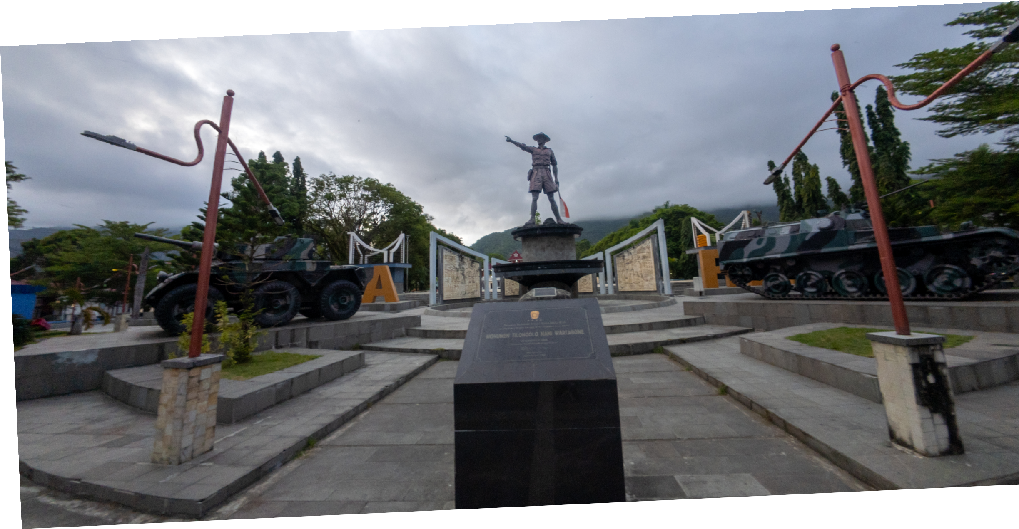

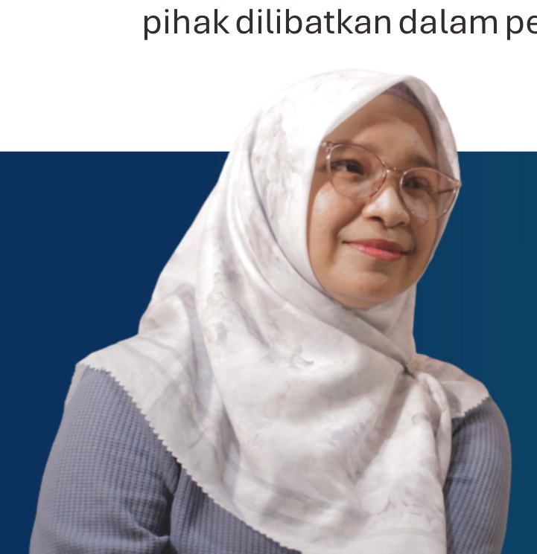
08

Gorontalo꞉ Ketika Aspirasi Basis Membentuk Kebijakan Inklusif
Musrenbang Inklusif di Provinsi Gorontalo dipandang oleh organisasi masyarakat sipil (OMS) sebagai titik balik penting dalam perencanaan pembangunan daerah. Forum ini membuka ruang yang selama ini terbatas bagi kelompok rentan yaitu perempuan, anak, lansia, dan penyandang disabilitas, untuk terlibat secara langsung dalam proses pe‑ngambilan keputusan pembangunan.
Direktur Woman Institute for Research and Empowerment of Gorontalo (WIRE‑G), Kusmawati Matara, menegaskan bahwa semangat utama Musrenbang Inklusif adalah memastikan semua
embangunan.
pihak dilibatkan dalam p
“

“Yang ingin kami dorong hari ini adalah bahwa semua kita turut dalam proses pembangunan dan memastikan tidak ada yang tertinggal.”

Kusumawati Matara ‑ Direktur WIRE‑G

Pembangunan yang Menjangkau Semua꞉ Pengarusutamaan Gender sebagai Strategi Pembangunan Responsif Gender dan Inklusif di Aceh, NTB, NTT, dan Gorontalo

Menurut Kusmawati, forum ini memungkinkan suara kelompok rentan didengar secara setara, bukan sekadar formalitas partisipasi.
Sejak 2017, WIRE‑G aktif mendampingi kelompok perempuan di berbagai wilayah Gorontalo, mulai dari kawasan pesisir hingga kaki gunung. Pendampingan tersebut tidak hanya berfokus pada isu ekonomi, tetapi juga pada keterlibatan perempuan dalam peren-canaan dan penganggaran pembangunan. “Kami mendampingi kelompok perempuan pesisir dan kaki gunung agar mereka terlibat aktif menjaga lingkungan sekaligus mem-perkuat ekonomi keluarga,” jelas Kusmawati.
Bagi OMS di Gorontalo, Musrenbang Inklusif juga menghadirkan pola relasi baru antara warga, OMS, dan pemerintah daerah. Diskusi berlangsung lebih terbuka dan partisipatif, tanpa jarak hierarkis yang kaku. “Pola komuni-kasi di Musrenbang Inklusif itu terbangun sangat baik, tidak ada gap antara pemerintah dan OMS. Diskusinya santai, terbuka, dan semua pihak bisa menyampaikan aspirasi-nya,” tutur Kusmawati. Ia menekankan bahwa
kualitas dialog menjadi prasyarat penting bagi pembangunan yang inklusif.
Namun demikian, tantangan sesungguhnya terletak pada tahap tindak lanjut.
“Tantangannya adalah apakah aspirasi yang sudah disuaraka itu benar‑benar dikomitmeni oleh pemerintah dan dijadikan program serta kegiatan yang berdampak langsung bagi masyarakat,” tambahnya.
Dalam konteks inilah, peran gender champion menjadi krusial. Keberadaan individu‑individu penggerak, baik di internal pemerintah daerah maupun di OMS, dibutuhkan untuk memas-tikan bahwa PUG dan perspektif inklusi tidak berhenti pada tahap perencanaan, tetapi benar‑benar diterjemahkan ke dalam program, anggaran, serta mekanisme pengawasan. Gender champion berfungsi sebagai penjaga isu yang secara konsisten mengingatkan, mendorong, dan mengawal agar komitmen inklusi tidak tergerus oleh pergantian prioritas, dinamika politik, maupun keterbatasan sumber daya.

Mengintegrasikan Inklusi ke dalam Dokumen Perencanaan

Dari sisi pemerintah daerah, Bappeda Provinsi Gorontalo memegang peran strategis untuk memastikan aspirasi kelompok rentan tidak berhenti di ruang diskusi, tetapi terintegrasi ke

“
se
Ka
dalam dokumen perencanaan resmi. Roso Fania Laluto, Perencana di Bappeda Provinsi Gorontalo, menjelaskan bahwa penguatan perspektif Gender, Disabilitas, dan Inklusi Sosial (GEDSI) menjadi bagian penting dalam penyusunan RPJMD 2025–2029.

“Bappeda itu ibarat dapur,


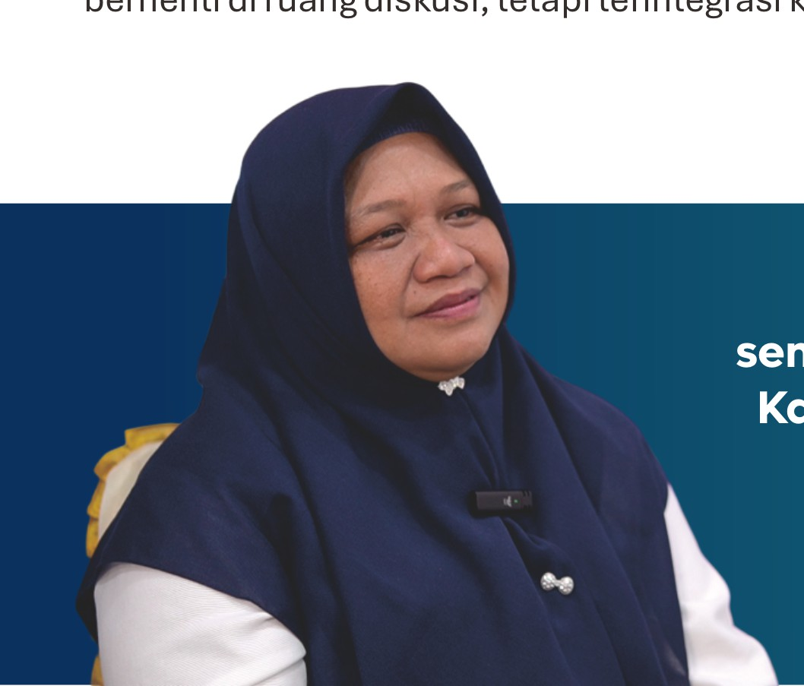
mua perencanaan dimasak di sini. rena itu, semua perencana harus paham GEDSI, tidak bisa hanya
09
satu‑dua orang saja.”
Roso Fania Laluto ‑ Bappeda Provinsi Gorontalo

Pembangunan yang Menjangkau Semua꞉ Pengarusutamaan Gender sebagai Strategi Pembangunan Responsif Gender dan Inklusif di Aceh, NTB, NTT, dan Gorontalo

Menurut Fania, dukungan penguatan kapasitas, termasuk melalui fasilitasi Program SKALA, memberikan pembaruan perspektif bagi perencana daerah. “Setelah ikut pe-nguatan kapasitas, kami tidak lagi hanya bicara PUG, tetapi sudah melihatnya lebih luas dengan disabilitas dan inklusi sosial sebagai satu kesatuan,” ujarnya.
Perubahan tersebut mulai tercermin dalam dokumen perencanaan strategis. Sejumlah isu GEDSI telah diintegrasikan ke dalam dokumen teknokratik RPJMD dan kemudian ditetapkan sebagai Perda RPJMD. Bappeda juga mengawal konsistensi antara RPJMD dan rencana strategis (Renstra) OPD, termasuk
dengan menyelaraskan indikator GEDSI dengan kebijakan nasional.
“Kami menyandingkan indikator RPJMD dengan RPJMN, termasuk indikator ketim-pangan gender, supaya arah pembangunan daerah benar‑benar selaras dan bisa dikawal,” jelas Fania.
Di tingkat implementasi, beberapa OPD mulai menerapkan anggaran responsif gender dalam perencanaan tahunan. “Sudah ada OPD yang menyusun KAK dan anggaran yang responsif gender, bahkan sampai ke level sub‑kegiatan. Ini perkembangan yang cukup menggem-birakan,” tambahnya.

10

Kolaborasi sebagai Fondasi Keberlanjutan
Baik OMS maupun pemerintah daerah sepakat bahwa kolaborasi menjadi kunci keberlanjutan kebijakan inklusif. Bagi Bappeda, keterlibatan OMS dan komunitas menjadi sumber penting

untuk memahami persoalan riil di lapangan.
“
“Pemerintah tidak bisa berjalan sendiri. Dengan keterbatasan ﬁskal, kolaborasi dengan OMS, komunitas, dan mitra pembangunan menjadi sangat penting agar kebijakan tetap berpihak pada kelompok rentan,” tegas Fania.
Forum Warga Inklusif yang difasilitasi dengan dukungan Program SKALA menjadi salah satu instrumen kolaborasi tersebut. Forum ini berfungsi tidak hanya sebagai ruang konsolidasi isu, tetapi juga sebagai mekanisme pengawasan bersama terhadap komitmen pemerintah daerah. Dalam forum ini, peran gender champion dari OMS dan pemerintah daerah saling beririsan꞉ OMS menjaga suara basis tetap terdengar, sementara gender champion di birokrasi memastikan aspirasi tersebut diterjemahkan ke dalam kebijakan dan pelaksanaan program.
Perubahan mulai terasa seiring Musrenbang yang semakin terbuka, dokumen perencanaan yang kian responsif, serta koordinasi lintas aktor yang menguat. Pengalaman Gorontalo menunjukkan bahwa ketika aspirasi basis dikawal secara konsisten hingga ke level kebijakan, pembangunan inklusif tidak lagi berhenti sebagai jargon, melainkan mulai hadir sebagai praktik yang membumi.

Pembangunan yang Menjangkau Semua꞉ Pengarusutamaan Gender sebagai Strategi Pembangunan Responsif Gender dan Inklusif di Aceh, NTB, NTT, dan Gorontalo

Katalis Perubahan Sistemik dalam Pengarusutamaan Gender

Pengalaman Aceh, NTT, dan Gorontalo menunjukkan bahwa pengarusutamaan gender membutuhkan lebih dari sekadar regulasi. Ia memerlukan peran katalitik yang mampu menjembatani beragam kepen-tingan, bahasa kebijakan, dan tingkat pemahaman para pemangku kepentingan
—di tingkat nasional maupun daerah. Peran ini dalam praktiknya didukung melalui kemitraan pembangunan, termasuk oleh Program SKALA.
Pendekatan katalitik tersebut dijalankan melalui kemitraan yang bekerja di per-simpangan antara kebijakan nasional dan realitas lokal. Di Aceh, penguatan dilakukan dengan menerjemahkan konsep Peng-arusutamaan Gender (PUG) dan Peren-canaan dan Penganggaran Responsif Gender (PPRG) ke dalam konteks sosial‑budaya yang sensitif, melalui kolaborasi dengan akademisi dan organisasi masyarakat sipil. Di NTT, fokus diarahkan pada penguatan sistem melalui desain bimbingan teknis, pendampingan berkelanjutan, serta evaluasi yang mendorong perubahan cara kerja birokrasi. Di NTB, pendekatan ini terlihat melalui penguatan kapasitas aparatur pengawas dan perencana, peningkatan pemahaman lintas perangkat daerah, serta upaya memastikan integrasi perspektif gender dalam dokumen perencanaan dan penganggaran daerah.
Sementara di Gorontalo, pendekatan ini ber-fungsi sebagai penghubung antara suara di tingkat akar rumput dan sistem perencanaan daerah, sehingga aspirasi kelompok rentan terakomodasi secara substantif.
Pembelajaran dari keempat wilayah tersebut menegaskan bahwa pelatihan hanyalah pintu masuk, bukan tujuan akhir. Perubahan yang berkelanjutan baru terjadi ketika pengetahuan dan kapasitas yang dibangun melalui pelatihan terintegrasi ke dalam sistem kerja pemerintahan daerah, didukung oleh komit-men politik yang konsisten dari pimpinan daerah, serta diperkuat melalui regulasi dan penguatan kelembagaan yang bersifat integral dalam tata kelola pemda. Kelembagaan yang kuat memastikan bahwa prinsip PUG tidak berjalan secara sektoral atau ad hoc, melaink-an terkoordinasi lintas perangkat daerah dan memiliki kejelasan mandat, peran, serta mekanisme pengambilan keputusan. Dengan dukungan mekanisme akuntabilitas yang jelas, PUG tidak lagi bergantung pada individu, ﬁgur kunci, atau siklus proyek tertentu, tetapi tertanam secara sistemik dalam struktur dan praktik tata kelola pembangunan daerah.

Pendekatan lintas sektor juga memperlihatkan bahwa pembangunan inklusif menuntut kolaborasi yang setara. Pemerintah daerah tidak berjalan sendiri; organisasi masyarakat sipil, akademisi, dan komunitas lokal hadir sebagai mitra yang saling melengkapi. Kolaborasi ini membuka ruang dialog yang sebelumnya terbatas dan berkontribusi pada peningkatan kualitas kebijakan yang lebih responsif dan inklusif.



Pembangunan yang Menjangkau Semua꞉ Pengarusutamaan Gender sebagai Strategi Pembangunan Responsif Gender dan Inklusif di Aceh, NTB, NTT, dan Gorontalo
11


12

Sinergi Menuju Pembangunan yang Tidak Mengecualikan
Perjalanan PUG di Aceh, NTT, NTB, dan Gorontalo menegaskan bahwa pembangunan yang adil tidak dapat dilepaskan dari kemauan dan kemampuan untuk mendengar suara yang selama ini terabaikan. Ketika perempuan, penyandang disabilitas, lansia, dan kelompok rentan lainnya mulai terlibat secara bermakna, pembangunan bergerak melampaui angka dan indikator menuju perubahan nyata dalam kehidupan masyarakat.
Pembelajaran dari keempat provinsi tersebut menunjukan bahwa meskipun proses berbeda, strategi PUG yang digunakan untuk tujuan yang sama, memastikan tak ada satu pun yang tertinggal atau menjangkau semua. Melalui kolaborasi multi pihak di pusat dan daerah, melalui kolaborasi multi pihak di pusat seperti Kementerian Pemberdayaan Perempuan dan Perlindungan Anak, Kementerian Dalam Negeri dan Bappenas dan juga pemerintah daerah serta dengan dukungan mitra pembangunan seperti SKALA,PUG menjadi strategi untuk memperkuat proses dan implementasi pembangunan yang responsif gender dan inklusif.
Pembangunan yang menjangkau semua bukanlah pekerjaan yang mudah, dan tentu tidak dapat dicapai dalam waktu singkat. Namun, dengan komitmen yang konsisten, penguatan kapasitas yang berkelanjutan, dan kemitraan yang setara, jalan menuju pembangunan yang lebih adil dan inklusif kian nyata. PUG merupakan strategi untuk memastikan kualitas pembangunan꞉ ketika kelompok marginal dilibatkan dalam perencanaan, pembangunan tidak lagi berbicara tentang target semata, tetapi tentang kebutuhan nyata masyarakat dan keadilan yang dirasakan bersama.

Pembangunan yang Menjangkau Semua꞉ Pengarusutamaan Gender sebagai Strategi Pembangunan Responsif Gender dan Inklusif di Aceh, NTB, NTT, dan Gorontalo








Sinergi dan Kolaborasi untuk Akselerasi Layanan Dasar
Kemitraan Australia ‑ Indonesia

IFC Tower 2, Level 17
Jl. Jendral Sudirman Kav. 22‑23 Jakarta 12920
skala.or.id communications@skala.or.id https꞉//s.id/Channel‑SKALA
WA Channel

